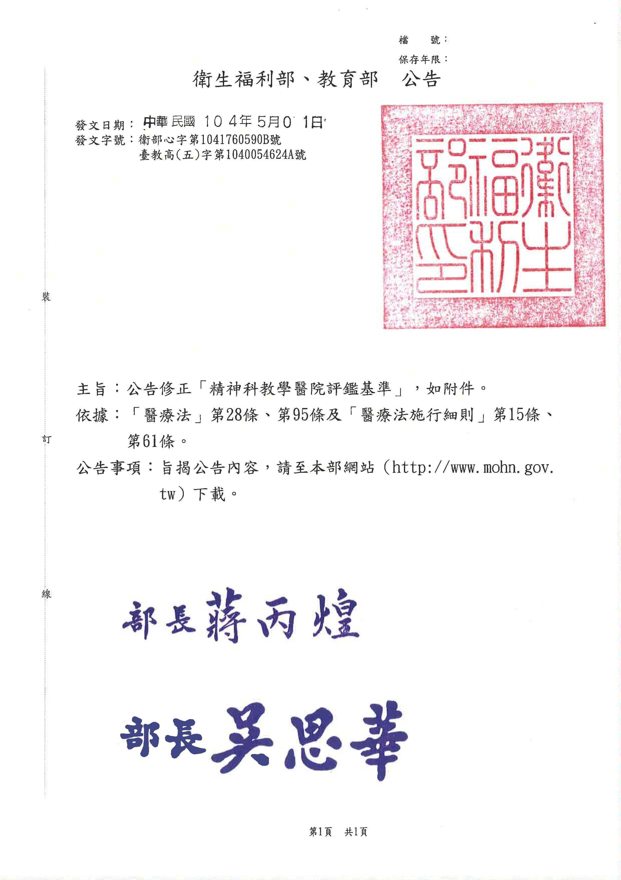

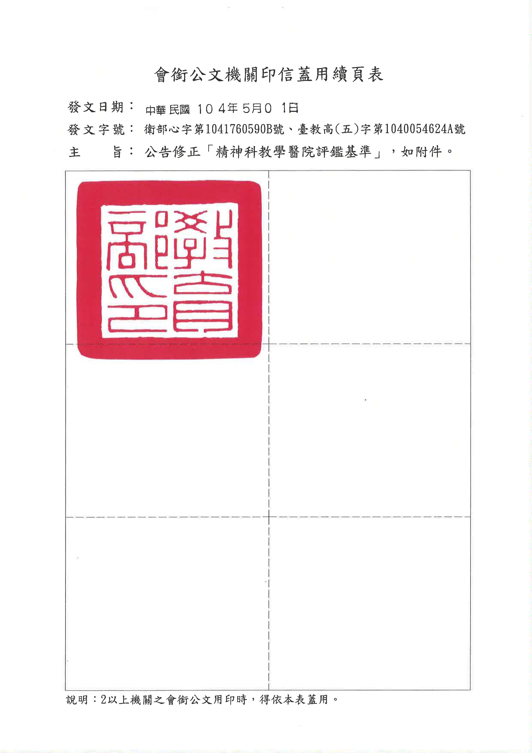
衛生福利部
精神科教學醫院評鑑基準



中 華 民 國 104年5月1日
104年度精神科教學醫院評鑑基準及評量項目
目錄
凡 例 III
第1章 教學資源與管理 1
第2章 師資培育 4
第3章 跨領域教學與學術交流 5
第4章 研究教學與成果 6
第5章 實習醫學生及醫師之訓練與成果 7
第6章 其他實習學生及醫事人員之訓練與成果 16

凡 例
一、本基準內容之編排，區分為章、節、條、項、款等五個層級，共計有6章、167條。引用條文規定時，可略去章名與節名，範例如下：
（一）第1.3.5條第2項規定：「提供訓練所需之空間。」
（二）第2.1.1條第2項第3款規定：「應設有鼓勵措施以促成教師參與進修訓練。」
（三）第1.1.3條註2規定：「相關人員係指有申請受評之職類為主。」
二、依醫院可否選擇免評該條文，可區分為「不可免評之條文」與「可免評之條文（not applicable, 可稱為「可選項目」或NA項目）」。後者於條號前註記「可」。

精神科教學醫院評鑑基準條文分類統計表
章 |  | 條數 | 可免評條文之條數
 |  | 條數 | 可
1 | 教學資源與管理 | 16 | 2
2 | 師資培育 | 4 | 0
3 | 跨領域教學與學術交流 | 3 | 0
4 | 教學與研究成果 | 7 | 2
5 | 實習醫學生及醫師之訓練與成果 | 49 | 49
6 | 其他醫事實習學生及醫事人員之訓練與成果 | 88 | 88
總計 |  | 167 | 141

第1章 教學資源與管理
條號 | 條文 | 評量項目
  - 教學及研究設備
【重點說明】
教學及研究設備為教學醫院必備的基本條件之一，評鑑除查核設備數量與規格外，更著重於了解該設備是否充分發揮功能。
1.1.1 | 擔任教學任務之人員有專用辦公空間
1.1.2 | 教室、討論室或會議室數量充足，且具教學功能
1.1.3 | 醫院應設置網路教學平台
1.1.4 | 醫院應提供教學教材製作服務
1.1.5 | 應設置有專用空間供研究之用
1.2圖書、文獻資料查閱機制
【重點說明】
- 醫院應編列適當預算購置必要的圖書及期刊，並應妥善保存與管理，定期公告新購入圖書及期刊資訊，以利使用。
- 如經費許可，宜提供光碟或與院外資料庫連線的電腦文獻檢索系統，並提供容易獲取相關文獻之方式。
[註]
若學校附設醫院之圖書館設於學校內，而非設於醫院內時：
(1)應開放醫院人員自由使用。
(2)圖書館購置圖書時，應參考醫院人員（包含醫師及其他醫事人員）之需求及期望。
1.2.1 | 購置必須的圖書及期刊
1.2.2 | 適當的文獻檢索與圖書利用機制
1.3臨床訓練環境
【重點說明】
醫院應提供良好訓練環境，訓練過程中並應確保病人安全與隱私。
1.3.1 | 提供良好的門診訓練場所
1.3.2 | 提供良好的急診訓練場所
1.3.3 | 提供良好的住診訓練場所
可  1.3.4 | 提供醫師及實習醫學生（含牙醫、中醫）學習或訓練所需空間及設備 | [註]若醫院自行選擇本基準第5.1至5.7節之任一類（含）以上訓練計畫受評者，則本條不得免評（not applicable, NA）。
1.3.5 | 提供其他職類醫事人員及實習學生學習或訓練所需空間及設備
可  1.3.6 | 提供模擬訓練設施或環境 | [註]若醫院自行選擇本基準第5.1至5.3、5.4節之任一類（含）以上訓練計畫受評者，則本條不得免評（not applicable, NA）。
1.4 行政管理之執行情形
【重點說明】
- 醫院應設置統籌教學訓練工作之決策機制，即醫學教育委員會，其組成委員應具各教學領域之代表性。委員會應指導教學行政單位及各部科執行相關業務，並與各部科維持良好合作關係。
- 良好的訓練計畫、師資及訓練環境有賴行政管理系統的支援，才能發揮最大效用，反之則對教學形成一種阻礙。故醫院應設置教學行政支援系統，包含人力及資源，以推展教學工作。
1.4.1 | 應設置組織健全之醫學教育委員會（以下簡稱醫教會），且其功能及運作良好
1.4.2 | 應設置教學行政單位，執行良好
1.5 教學、進修及研究經費編列
【重點說明】
醫療法第97條規定，「教學醫院應按年編列研究發展及人才培訓經費，其所占之比率，不得少於年度醫療收入總額百分之三」。同時醫院應考量本身條件及其教學、進修及研究三大領域的目標，適度調整三類間之比重與經費投入之均衡。
1.5.1 | 教學、研究及進修之經費應分別編列，各項費用應有年度預算及決算資料

第2章 師資培育
條號 | 條文 | 評量項目
2.1師資培育制度執行與成果
【重點說明】
醫師及其他醫事人員的養成過程中，需運用「師徒」制的訓練模式。在此種訓練模式中，教師所扮演的「典範」角色，對受訓人員的觀念與行為有深刻影響，故教師須具備良好的專業素養。另外，教師還須掌握課程安排、教學技巧、學習成果的評估方法等知能，這些知能需要透過學習與訓練來獲得。因此教學醫院應有良好的師資培育制度，並配合獎勵措施、薪資結構、升等升遷等辦法，讓教學工作得以持續發展。
2.1.1 | 對醫師及其他醫事人員有具體教師培育制度並落實執行
2.1.2 | 明訂有教學獎勵辦法或措施，並能落實執行，以鼓勵投入教學活動
2.1.3 | ㄧ般醫學基本能力之培育
2.1.4 | 教學能力提升之培育

第3章 跨領域教學與學術交流
條號 | 條文 | 評量項目
3.1國內與國際間學術交流活動
【重點說明】
不同層級或功能之教學醫院有其不同的訓練目的與重點，藉由跨院或國際間之學術交流合作，受訓人員可受到更完整且多樣的訓練，以培養全人照護的能力。
3.1.1 | 與醫療院所建立實質教學合作關係
3.1.2 | 參與國際相關學術活動
3.2跨領域團隊合作
【重點說明】
藉由跨領域團隊合作訓練，讓醫療照護團隊成員間，特別是不同職類醫事人員間，能更瞭解彼此之業務特性，並掌握團隊合作的知能與技巧，以提升全人照護品質。
3.2.1 | 有多元化的跨領域團隊合作照護訓練

第4章 研究教學與成果
條號 | 條文 | 評量項目
4.1教學成果之評估
【重點說明】
1.為衡量訓練醫院執行成效，以教學費用補助計畫成效指標作為教學鑑別度指標之評量標準，以評核各院實際執行成效，引導醫院循序改善教學品質，以利推動計畫之長期整體成效。
2.教學成效指標係以「依登錄品質計酬（pay for reporting quality）及強調改善成效(pay for improvement)」，作為執行成效優良醫院獎勵費用撥付依據，期促使醫院有執行改善之事實，引導醫院自我成長。
可  4.1.1 | 成效指標填報結果之評估與改善 | [註]新申請評鑑醫院本條文免評。
4.2研究之教學與獎勵
【重點說明】
教學醫院應對住院醫師及其他醫事人員提供醫學研究的訓練，促使其具備基本研究能力；並應訂有研究鼓勵辦法，以鼓勵所屬人員從事臨床研究工作、擔負研究之教學，以促進醫學技術發展及持續品質改善。
4.2.1 | 具備研究鼓勵辦法及獎勵措施
4.2.2 | 有提升研究能力之教學辦法
4.2.3 | 重視研究倫理，並查核研究論文真實性
第4.3節 研究計畫之執行成果
【重點說明】
查核研究成果發表數量及品質，以確認醫院是否落實醫學研究的執行。
4.3.1 | 爭取院內外研究計畫案件
可  4.3.2 | 醫師執行研究且成果良好 | [註]若醫院自行選擇本基準第5.1至5.7節之任一類（含）以上訓練計畫受評，則本條不得免評（not applicable, NA）。
4.3.3 | 其他醫事人員研究執行與成果良好

第5章 實習醫學生及醫師之訓練與成果
條號 | 條文 | 評量項目
5.1實習醫學生訓練計畫執行與成果
【重點說明】
1.本節所稱實習醫學生，係指在教學醫院接受臨床實習訓練之醫學系學生，包含intern及clerk但不含中醫學系學生。
2.本節所稱主治醫師或教師，係指負有教學任務實際指導實習醫學生之專任主治醫師。
3.醫院應訂有完整之實習醫學生教學訓練計畫，並據以執行且持續檢討改進。
4.實習醫學生教學訓練計畫之擬定可參考教育部公告之「實習醫學生臨床實習指引」。
5.於新合格效期內欲收訓實習醫學生之醫院，須同時受評第5.1、5.2及5.3節等3節（不得僅擇一免評）；若第5.1至5.3節任一節選擇免評或受評卻未通過者，則不得收訓實習醫學生。
6.新申請評鑑或前次評鑑合格效期內、或申請新增職類於當次評鑑合格效期內，未有收訓實習醫學生者，本節僅評量教學訓練計畫之內容及相關軟硬體之準備程度（即第5.1.1及5.1.2條），其餘免評。
可  5.1.1 | 實習醫學生之教學訓練計畫具體可行，內容適當
可  5.1.2 | 適當安排課程內容、教學活動及安全防護訓練
可  5.1.3 | 實習醫學生照護床數及值班班數之安排適當且適合學習，並有適當指導監督機制 | [註]若為新申請評鑑或前次評鑑合格效期內、或申請新增職類於當次評鑑合格效期內，未有收訓實習醫學生者，本條免評（not applicable, NA）。
可  5.1.4 | 實習醫學生每週接受住診教學訓練 | [註]若為新申請評鑑或前次評鑑合格效期內、或申請新增職類於當次評鑑合格效期內，未有收訓實習醫學生者，本條免評（not applicable, NA）。
可  5.1.5 | 對實習醫學生提供病歷寫作教學 | [註]若為新申請評鑑或前次評鑑合格效期內、或申請新增職類於當次評鑑合格效期內，未有收訓實習醫學生者，本條免評（not applicable, NA）。
可  5.1.6 | 評估教學成效並提供雙向回饋機制 | [註]若為新申請評鑑或前次評鑑合格效期內、或申請新增職類於當次評鑑合格效期內，未有收訓實習醫學生者，本條免評（not applicable, NA）。
可  5.1.7 | 實習醫學生之學習成果分析與改善 | [註]若為新申請評鑑或前次評鑑合格效期內、或申請新增職類於當次評鑑合格效期內，未有收訓實習醫學生者，本條免評（not applicable, NA）。
5.2畢業後一般醫學訓練計畫執行與成果
【重點說明】
- 本節所稱受訓人員，係指畢業後一般醫學訓練（西醫）之訓練對象，亦即受衛生福利部補助參與訓練之新進醫師。
- 醫院應訂有完整之畢業後一般醫學訓練計畫，內容包含訓練目標、師資、教學資源、訓練課程與訓練方式、考評機制等，並據以執行，且持續檢討改進。
- 導師或臨床教師應參與院內外所舉辦之一般醫學訓練相關研習活動，以提升訓練品質。
- 醫院應以適當的方式，如筆試、口試、實際操作、平時觀察、同儕或醫護人員意見、模擬測驗等，評估受訓人員是否達成訓練目標，並給予適當獎勵及輔導。
- 於新合格效期內欲為畢業後一般醫學訓練計畫之主要訓練醫院者，須同時受評第5.2與5.3節住院醫師訓練（不得僅擇一免評）；若第5.2與5.3節任一節選擇免評或受評卻未通過者，則不具畢業後一般醫學訓練計畫之主要訓練醫院資格。
- 精神科專科醫院如為西醫PGY合作醫院，請依基準條文呈現合作醫院執行情形。
可  5.2.1 | 畢業後一般醫學訓練計畫具體可行，內容適當
可  5.2.2 | 學習內容符合規定且實際應用於臨床照護上
可  5.2.3 | 學習紀錄記載詳實
可  5.2.4 | 提供病歷寫作及診斷書開立訓練
可  5.2.5 | 導師與臨床教師共同參與課程設計
可  5.2.6 | 評估訓練成效並提供雙向回饋機制
可  5.2.7 | 與合作醫院（或訓練單位）溝通良好
5.3住院醫師訓練計畫執行與成果
【重點說明】
- 本節所稱住院醫師，係指於教學醫院接受專科醫師訓練之住院醫師，包含參與聯合訓練（joint program）者。但若醫院之住院醫師全程委託其他醫院代為訓練者，該院視為無住院醫師。
- 本節所指主治醫師以專任者為限。
- 醫院各科住院醫師訓練計畫應符合衛生福利部公告之專科醫師訓練相關規範，據以執行，且持續檢討改進。
- 醫院應以適當的方式，如筆試、口試、實際操作、平時觀察、同儕或醫護人員意見、模擬測驗等，評估住院醫師是否達成該專科領域應具備之專業能力，並給予適當獎勵及輔導。
- 醫院可自行選擇本節免評（not applicable, NA），若選擇免評或受評卻未通過者，則新合格效期內不得收訓住院醫師，並不得為畢業後一般醫學訓練計畫之合作醫院或訓練單位，亦不得申請衛生福利部教學補助。
[註]
新申請教學醫院評鑑或前次評鑑合格效期內，未有收訓住院醫師者（含全程委託其他醫院代為訓練者），本節僅評量訓練計畫之內容及相關軟硬體之準備程度（即第5.3.1及5.3.2條），其餘免評。
可  5.3.1 | 住院醫師之訓練計畫具體可行，內容適當
可  5.3.2 | 適當安排課程內容、教學活動及安全防護訓練
可  5.3.3 | 住院醫師照護床數及值班班數安排適當，適合學習，並有適當指導監督機制 | [註]  1.若為新申請評鑑或前次評鑑合格效期內，未有收訓住院醫師者，本條免評（not applicable, NA）。  2.若醫院僅執行「齒顎矯正科」、「口腔病理科」住院醫師訓練，本條免評（not applicable, NA）。
可  5.3.4 | 住院醫師每週接受住診教學訓練 | [註]若為新申請評鑑或前次評鑑合格效期內，未有收訓住院醫師者，本條免評（not applicable, NA）。
可  5.3.5 | 住院醫師病歷寫作品質適當 | [註]若為新申請評鑑或前次評鑑合格效期內，未有收訓住院醫師者，本條免評（not applicable, NA）。
可  5.3.6 | 評估教學成效評估並提供雙向回饋機制 | [註]若為新申請評鑑或前次評鑑合格效期內，未有收訓住院醫師者，本條免評（not applicable, NA）。
可  5.3.7 | 住院醫師之訓練成果分析與改善 | [註]若為新申請評鑑或前次評鑑合格效期內，未有收訓住院醫師者，本條免評（not applicable, NA）。

條號 | 條文 | 評量項目
5.4實習牙醫學生訓練計畫執行與成果
【重點說明】
- 本節所稱實習牙醫學生，係指在教學醫院接受臨床實習訓練之牙醫學系學生。
- 醫院應提供實習牙醫學生有系統之臨床教學訓練與符合資格之教學師資。
- 醫院應確保其牙醫部門各單位能配合臨床教學訓練之執行與成果評估。
- 於新合格效期內欲收訓實習牙醫學生者，須同時受評第5.4及5.5節（不得僅擇一免評）；若第5.4及5.5節任一節選擇免評或受評卻未通過者，不得收訓實習牙醫學生。
- 新申請評鑑或前次評鑑合格效期內、或申請新增職類於當次評鑑合格效期內，未有收訓實習牙醫學生者，本節僅評量教學訓練計畫之內容及本計畫相關軟硬體之準備程度（即第5.4.1及5.4.2條），其餘免評。
可  5.4.1 | 實習牙醫學生之教學訓練計畫具體可行，內容適當
可  5.4.2 | 適當安排課程內容、教學活動及安全防護訓練
可  5.4.3 | 實習牙醫學生每週接受門診教學訓練 | [註]若為新申請評鑑或前次評鑑合格效期內、或申請新增職類於當次評鑑合格效期內，未有收訓實習牙醫學生者，本條免評（not applicable, NA）。
可  5.4.4 | 實習牙醫學生照護床數及值班班數之安排適當，適合學習，並有適當指導監督機制 | [註]若為新申請評鑑或前次評鑑合格效期內、或申請新增職類於當次評鑑合格效期內，未有收訓實習牙醫學生者，本條免評（not applicable, NA）。
可  5.4.5 | 對實習牙醫學生提供病歷寫作教學 | [註]若為新申請評鑑或前次評鑑合格效期內、或申請新增職類於當次評鑑合格效期內，未有收訓實習牙醫學生者，本條免評（not applicable, NA）。
可  5.4.6 | 評估教學成效並提供雙向回饋機制 | [註]若為新申請評鑑或前次評鑑合格效期內、或申請新增職類於當次評鑑合格效期內，未有收訓實習牙醫學生者，本條免評（not applicable, NA）。
可  5.4.7 | 實習牙醫學生之學習成果分析與改善 | [註]若為新申請評鑑或前次評鑑合格效期內、或申請新增職類於當次評鑑合格效期內，未有收訓實習牙醫學生者，本條免評（not applicable, NA）。
5.5牙醫師畢業後一般醫學訓練計畫執行與成果
【重點說明】
- 本節所稱新進牙醫師，係指於「二年期牙醫師畢業後一般醫學訓練計畫」核定之醫院接受訓練之學員。
- 醫院應確保其牙醫部門各單位能配合臨床訓練之執行與成果評估。
- 醫院可自行選擇本節免評（not applicable, NA），若選擇免評或受評卻未通過者，中央主管機關得依「二年期牙醫師畢業後一般醫學訓練計畫」公告之計畫評值相關規定辦理。
- 新申請評鑑或前次評鑑合格效期內、或申請新增職類於當次評鑑合格效期內，未有收訓新進牙醫師，本節僅評量教學訓練計畫之內容及本計畫相關軟硬體之準備程度（即第5.5.1及5.5.2），其餘免評。
可  5.5.1 | 新進牙醫師之訓練計畫具體可行，內容適當
可  5.5.2 | 適當安排課程內容、教學活動及安全防護訓練
可  5.5.3 | 新進牙醫師每週接受門診教學訓練 | [註]若為新申請評鑑或前次評鑑合格效期內、或申請新增職類於當次評鑑合格效期內，未有收訓新進牙醫師者，本條免評（not applicable, NA）。
可  5.5.4 | 新進牙醫師照護床數及值班班數安排適當，適合學習，並有適當指導監督機制 | [註]  1.衛生福利部核定「二年期牙醫師畢業後一般醫學訓練計畫」訓練項目中未有「口腔顎面外科及急症處理訓練：於醫院訓練至少1個月的口腔顎面外科（含牙科住院病人之照護）及牙科急症處理」及「口腔顎面外科訓練」者，本條免評（not applicable, NA）。  2.若為新申請評鑑或前次評鑑合格效期內、或申請新增職類於當次評鑑合格效期內，未有收訓新進牙醫師者，本條免評（not applicable, NA）。
可  5.5.5 | 新進牙醫師病歷寫作品質適當 | [註]若為新申請評鑑或前次評鑑合格效期內、或申請新增職類於當次評鑑合格效期內，未有收訓新進牙醫師者，本條免評（not applicable, NA）。
可  5.5.6 | 評估教學成效並提供雙向回饋機制 | [註]若為新申請評鑑或前次評鑑合格效期內、或申請新增職類於當次評鑑合格效期內，未有收訓新進牙醫師者，本條免評（not applicable, NA）。
可  5.5.7 | 新進牙醫師之訓練成果分析與改善 | [註]若為新申請評鑑或前次評鑑合格效期內、或申請新增職類於當次評鑑合格效期內，未有收訓新進牙醫師者，本條免評（not applicable, NA）。

條號 | 條文 | 評量項目
5.6實習中醫學生訓練計畫執行與成果
【重點說明】
- 本節所稱實習中醫學生，係指在教學醫院接受中醫臨床實習訓練之中醫學系及醫學系學生。
- 醫院應提供實習中醫學生有系統之中醫臨床教學訓練與符合資格之教學師資。
- 醫院應確保其中醫部門各單位能配合臨床教學訓練之執行與成果評估。
- 於新合格效期內欲收訓實習中醫學生者，須同時受評第5.6及5.7節（不得僅擇一免評）；若第5.6及5.7節任一節選擇免評或受評卻未通過者，不得收訓實習中醫學生。
- 新申請評鑑或前次評鑑合格效期內、或申請新增職類於當次評鑑合格效期內，未有收訓實習中醫學生者，本節僅評量教學訓練計畫之內容及本計畫相關軟硬體之準備程度（即第5.6.1及5.6.2條），其餘免評。
可  5.6.1 | 實習中醫學生之教學訓練計畫具體可行，內容適當
可  5.6.2 | 適當安排課程內容、教學活動及安全防護訓練
可  5.6.3 | 實習中醫學生每週接受門診教學訓練 | [註]若為新申請評鑑或前次評鑑合格效期內、或申請新增職類於當次評鑑合格效期內，未有收訓實習中醫學生，本條免評（not applicable, NA）。
可  5.6.4 | 實習中醫學生住（會）診教學之安排適當，適合學習，並有適當指導監督機制 | [註]若為新申請評鑑或前次評鑑合格效期內、或申請新增職類於當次評鑑合格效期內，未有收訓實習中醫學生者，本條免評（not applicable, NA）。
可  5.6.5 | 對實習中醫學生提供病歷寫作教學 | [註]若為新申請評鑑或前次評鑑合格效期內、或申請新增職類於當次評鑑合格效期內，未有收訓實習中醫醫學生者，本條免評（not applicable, NA）。
可  5.6.6 | 評估教學成效並提供雙向回饋機制 | [註]若為新申請評鑑或前次評鑑合格效期內、或申請新增職類於當次評鑑合格效期內，未有收訓實習中醫學生者，本條免評（not applicable, NA）。
可  5.6.7 | 實習中醫醫學生之學習成果分析與改善 | [註]若為新申請評鑑或前次評鑑合格效期內、或申請新增職類於當次評鑑合格效期內，未有收訓實習中醫醫學生者，本條免評（not applicable, NA）。
5.7新進中醫師訓練計畫執行與成果
【重點說明】
- 醫院應提供新進中醫師有系統之臨床訓練計畫與符合資格之臨床教學師資。
- 本節所稱新進中醫師，係指為依醫療法第18條第2項規定，為取得擔任負責醫師資格而接受訓練之中醫師。
- 醫院應確保其各單位能配合臨床訓練之執行與成果評估。
- 醫院可自行選擇本節免評（not applicable, NA），若選擇免評或受評卻未通過者，則新合格效期內收訓之新進中醫師，不得申請衛生福利部教學補助。
- 新申請評鑑或前次評鑑合格效期內、或申請新增職類於當次評鑑合格效期內，未有收訓新進中醫師者，本節僅評量教學訓練計畫之內容及本計畫相關軟硬體之準備程度（即第5.7.1及5.7.2條），其餘免評。
- 本節所稱受訓人員，係指「健全中醫師臨床訓練制度計畫」之訓練對象。
[註]
醫療法第18條第2項規定：「前項負責醫師，以在中央主管機關指定之醫院、診所接受二年以上之醫師訓練並取得證明文件者為限。」
可  5.7.1 | 新進中醫師之訓練計畫具體可行，內容適當
可  5.7.2 | 適當安排課程內容、教學活動及安全防護訓練
可  5.7.3 | 學習紀錄記載詳實 | [註]若為新申請評鑑或前次評鑑合格效期內、或申請新增職類於當次評鑑合格效期內，未有收訓新進中醫師者，本條免評（not applicable, NA）。
可  5.7.4 | 提供新進中醫師病歷寫作及診斷書開立之訓練 | [註]若為新申請評鑑或前次評鑑合格效期內、或申請新增職類於當次評鑑合格效期內，未有收訓新進中醫師者，本條免評（not applicable, NA）。
可  5.7.5 | 導師與臨床教師共同參與課程設計 | [註]若為新申請評鑑或前次評鑑合格效期內、或申請新增職類於當次評鑑合格效期內，未有收訓新進中醫師者，本條免評（not applicable, NA）。
可  5.7.6 | 評估教學成效並提供雙向回饋機制 | [註]若為新申請評鑑或前次評鑑合格效期內、或申請新增職類於當次評鑑合格效期內，未有收訓新進中醫師者，本條免評（not applicable, NA）。
可  5.7.7 | 新進中醫師之訓練成果分析與改善 | [註]若為新申請評鑑或前次評鑑合格效期內、或申請新增職類於當次評鑑合格效期內，未有收訓新進中醫師者，本條免評（not applicable, NA）。

第6章 其他實習學生及醫事人員之訓練與成果
條號 | 條文 | 評量項目
6.1實習學生訓練計畫執行與成果（可）
【重點說明】
- 醫院應提供實習學生有系統之臨床教學訓練與符合資格之教學師資。
- 醫院應確保其院內各單位能配合臨床教學訓練之執行與成果評估。
- 醫院可就[註]規定之各職類，自行選擇免評（Not applicable, NA）本節；惟選擇受評之職類須同時受評第6.1及6.2節（不得僅擇一免評）。
- 新申請評鑑或前次評鑑合格效期內、或申請新增職類於當次評鑑合格效期內，選擇受評之職類未有收訓實習學生者，則本節僅評量教學訓練計畫之內容（即第6.1.1條），其餘免評。
[註]
本節所稱實習學生，係指在教學醫院接受臨床實習訓練之各醫事相關科系學生，其職類包括護理、藥事、醫事放射、醫事檢驗、物理治療、職能治療、營養、呼吸治療、臨床心理、諮商心理與助產等共11職類。
可  6.1.1 | 實習學生之教學訓練計畫具體可行，內容適當
可  6.1.2 | 適當安排實習學生教學課程內容及教學活動 | [註]若為新申請評鑑或前次評鑑合格效期內、或申請新增職類於當次評鑑合格效期內，選擇受評之職類未有收訓實習學生者，就該職類本條免評（not applicable, NA）。
可  6.1.3 | 評估教學成效並提供實習學生雙向回饋機制 | [註]若為新申請評鑑或前次評鑑合格效期內、或申請新增職類於當次評鑑合格效期內，選擇受評之職類未有收訓實習學生者，就該職類本條免評（not applicable, NA）。
可  6.1.4 | 實習學生之學習成果分析與改善 | [註]若為新申請評鑑或前次評鑑合格效期內、或申請新增職類於當次評鑑合格效期內，選擇受評之職類未有收訓實習學生者，就該職類本條免評（not applicable, NA）。
6.2 新進醫事人員訓練計畫執行與成果（可）
【重點說明】
- 醫院應提供新進醫事人員有系統之臨床教學訓練與符合資格之教學師資。
- 醫院應確保其院內各單位能配合臨床教學訓練之執行與成果評估。
- 醫院可就註1規定之各職類，自行選擇免評（Not applicable, NA）本節；惟選擇受評之職類須同時受評第6.2及6.1節（不得僅擇一免評）。若選擇免評或受評卻未通過之職類，則新合格效期內收訓之該職類新進醫事人員，不得申請衛生福利部教學補助。
- 新申請評鑑或前次評鑑合格效期內，選擇之職類未有收訓新進醫事人員者，本節僅評量教學訓練計畫之內容（即第6.2.1條），其餘免評。
- 新增職類（係指通過100年(起)教學醫院評鑑申請新增職類者），於評鑑合格效期內，選擇之職類已無接受衛生福利部補助之受訓人員，本節僅評量教學訓練計畫之內容（即6.2.1條文），惟新增職類若為未通過之職類，醫院應提具相關改善資料佐證。
[註]
1.本節所稱醫事人員，係指護理、藥事、醫事放射、醫事檢驗、物理治療、職能治療、營養、呼吸治療、臨床心理、諮商心理與助產等共11職類之醫事人員。
2.本節所稱新進醫事人員或受訓人員，係指註1規定之醫事人員自領得醫事人員證書起4年內，接受「教學醫院教學費用補助計畫」補助之受訓學員。
3.醫院得就註1規定之各職類，自行選擇免評（Not applicable, NA）本節。若選擇免評某一職類或受評卻未通過之醫院，則新合格效期內收訓之該職類新進醫事人員，不得申請衛生福利部教學補助。
可  6.2.1 | 新進醫事人員教學訓練計畫具體可行，內容適當
可  6.2.2 | 適當安排新進醫事人員教學課程內容及教學活動 | [註]  1.若為新申請評鑑或前次評鑑合格效期內，選擇受評之職類未有收訓新進醫事人員者，就該職類本條免評（not applicable, NA）。  2.申請新增職類就該職類本條免評（not applicable, NA）。
可  6.2.3 | 評估教學成效並提供新進醫事人員雙向回饋機制 | [註]  1.若為新申請評鑑或前次評鑑合格效期內，選擇受評之職類未有收訓新進醫事人員者，就該職類本條免評（not applicable, NA）。  2.申請新增職類就該職類本條免評（not applicable, NA）。
可  6.2.4 | 新進醫事人員之學習成果分析與改善 | [註]  1.若為新申請評鑑或前次評鑑合格效期內，選擇受評之職類未有收訓新進醫事人員者，就該職類本條免評（not applicable, NA）。  2.申請新增職類就該職類本條免評（not applicable, NA）。

